关于开展大数据学院
“百‘历’挑一”就业沙龙主题讲座的通知
各位同学：
为帮助同学们掌握求职简历制作技巧，提升简历质量，提高就业竞争力，为此，大数据学院团总支·学生会就创服务部特举办“百‘历’挑一”就业沙龙主题讲座活动。
一、主办单位
大数据学院
二、承办单位
大数据学院团总支·学生会就创服务部
三、活动对象
大数据学院全体学生
四、活动时间及参与方式
活动时间：2024年2月6日 19：00
参与方式：线上-腾讯会议号：285137223
五、活动名额及报名方式
本次活动报名上限为90人，请报名活动的同学请在2月6日中午12：00前申请加入QQ群：450522751（或扫下方QQ群二维码进入），按照申请先后顺序通过。
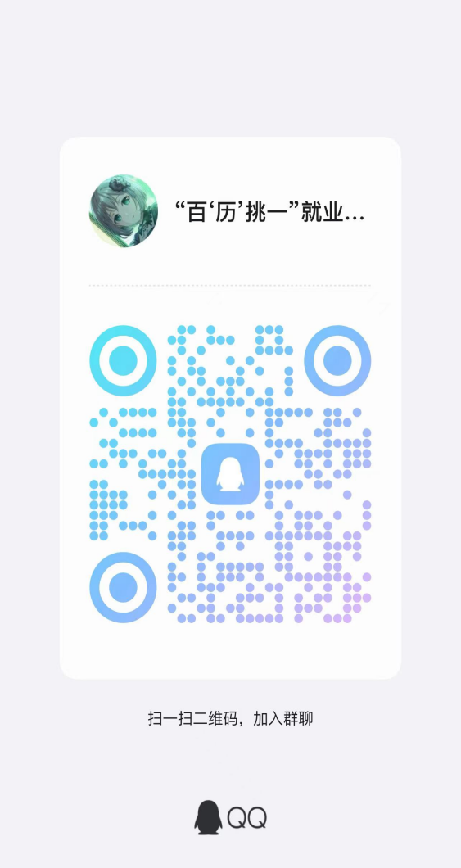
六、活动流程
1.由特邀就创导师库石冉冉老师为大家讲解关于就业创业专业知识及经验；
2.由负责人对参与同学进行签到，请各位同学提前十分钟入场；
七、活动负责人及联系方式
杨纳咸15726107333
范怡君18753239200
八、未尽事宜，另行通知。
九、本活动最终解释权归大数据学院团总支·学生会就创服务部所有。
大数据学院团总支·学生会
2024年2月5日

